ANEXO C – MODELO DE DIAGNÓSTICO

MODELO DE RELATÓRIO PARA O DIAGNÓSTICO A SER APRESENTADO PARA OS PROJETOS NA ETAPA DE PROPOSTA DE PROJETO

As PROPOSTAS DE PROJETOS de eficiência energética deverão ser apresentadas de acordo com disposto nos “Procedimentos do Programa de Eficiência Energética - PROPEE” da ANEEL, disponível no endereço eletrônico dito https://www.grupocpfl.com.br/energias-sustentaveis/chamada-publica-energia e demais exigências estabelecidas nesta CHAMADA PÚBLICA DE PROJETOS.

Este modelo de DIAGNÓSTICO ENERGÉTICO se baseia no detalhamento das informações a serem apresentadas presentes no Módulo 4 - Tipologias de Projeto do PROPEE, Seção 4.4 - Dados de Projeto, Item 3.2 - Roteiro Básico para Elaboração de Projetos, e recomenda-se a consulta destas no PROPEE para elaborar o documento de forma mais completa.

Este modelo consolida a forma de apresentação das PROPOSTAS DE PROJETOS, segundo a legislação referenciada acima, devendo ser obrigatoriamente seguida esta ordem, respeitando os títulos e subtítulos sequencialmente e conter pelo menos os itens abaixo sob pena de desclassificação. Caso a proposta de projeto contemple mais de uma Unidade Consumidora, independentemente de estarem ou não no mesmo nível de tensão de fornecimento, deverá constar o detalhamento por Unidade Consumidora dos resultados esperados no diagnóstico energético conforme item 7.1 do EDITAL. Todos os anexos deverão ser inseridos no final deste documento.

- IDENTIFICAÇÃO

Preencher a tabela abaixo com as informações solicitadas:
Título do projeto
Nome do cliente
CNPJ do cliente
Distribuidora do grupo CPFL Energia
Número (e nome, se houver) da Unidade Consumidora
Classificação Tarifária
Ramo de Atividade
Horário de Funcionamento | (Ex: De segunda a sexta das 07h às 18h e aos sábados das 07h às 12h)
Endereço
Cidade e UF
Nome do Responsável pelo Cliente
E-mail
Telefone
Responsável Técnico pelo Executor
E-mail
Telefone

Caso haja interveniente administrativo, também deve-se completar a tabela abaixo para esta:

Nome do interveniente
CNPJ do interveniente
Ramo de Atividade
Endereço
Cidade e UF
Nome do Responsável pela interveniente
E-mail
Telefone

- DESCRITIVO COMPLEMENTAR DA UNIDADE CONSUMIDORA

- Avaliação preliminar das instalações

Apresentação da avaliação preliminar das instalações físicas e dos procedimentos operacionais da unidade consumidora com foco no consumo de energia elétrica. Todas as tabelas deverão incluir um totalizador.

- Descritivo dos Ambientes e Horário de Funcionamento

Apresentação da descrição detalhada do horário de funcionamento de cada ambiente e/ou equipamento, bem como a quantidade de equipamentos que serão substituídos, detalhando o sistema atual e o sistema proposto e identificar o ambiente que será eficientizados, seguindo o modelo abaixo, separados também por Unidade Consumidora (UC), para que esteja de acordo com a memória de cálculo. Para o Sistema de iluminação, a identificação deverá ser realizada por quantidade de lâmpadas, não sendo necessário os inserir pontos de luminárias.
UC | Ambiente | Sistema Atual | Sistema  Proposto | Quantidades  Equipamentos | Tempo de funcionamento total (h/dia) | Dia de Utilização (Dia/ano) | Funcionamento ano (h/ano) | Fator de Coincidência Ponta *  (FCP) (0 a 1)
99999 | Sala de aula X | FLC 32W | LED Tube 18 W | 99 | 14,00 | 264,00 | 3.696,00 | 0,85
88888 | Laboratório Y | INC 60W | LED Bulbo 9W | 100 | 10,87 | 365,00 | 3.966,33 | 0,97
Total |  |  |  | 199

*$FCP=\frac{horas de utilização na ponta x dias de utilização na ponta x meses de utilização na ponta)}{792}$

- Histórico de consumo

- Apresentação de tabela com o histórico de consumo e o cálculo dos valores médios dos últimos 12 (doze) meses para cada unidade consumidora, de acordo com a fatura apresentada junto com a carta de apresentação. Conforme tabela abaixo:
1 - Unidade cosumidora: |  |  | 999999999
Consumo
Periodo | Consumo Ponta [a] | Consumo Fora Ponta [b] | Consumo total (kWh/mês)
mai-22 | 1.120,00 | 5.265,00 | 6.385,00
abr-22 | 1.521,00 | 5.023,00 | 6.544,00
mar-22 | 1.032,00 | 5.485,00 | 6.517,00
fev-22 | 1.041,00 | 5.482,00 | 6.523,00
jan-22 | 1.256,00 | 5.482,00 | 6.738,00
dez-21 | 1.121,00 | 5.120,00 | 6.241,00
nov-21 | 1.871,00 | 5.685,00 | 7.556,00
out-21 | 1.025,00 | 5.062,00 | 6.087,00
set-21 | 1.003,00 | 5.098,00 | 6.101,00
ago-21 | 1.065,00 | 5.120,00 | 6.185,00
jul-21 | 1.458,00 | 5.623,00 | 7.081,00
jun-21 | 1.253,00 | 5.401,00 | 6.654,00
mai-21 | 1.110,00 | 5.185,00 | 6.295,00
Média | 1.221,23 | 5.310,08 | 84.907,00

Demanda Contratada | 100,00
Periodo | Demanda[kW]
mai-22 | 100,00
abr-22 | 100,00
mar-22 | 100,00
fev-22 | 100,00
jan-22 | 100,00
dez-21 | 100,00
nov-21 | 100,00
out-21 | 100,00
set-21 | 100,00
ago-21 | 100,00
jul-21 | 100,00
jun-21 | 100,00
mai-21 | 100,00
Média | 100,00

- Apresentação da estimativa da participação de cada uso final de energia elétrica existente, (por exemplo: iluminação, condicionamento ambiental, sistemas motrizes, refrigeração etc.) no consumo mensal de energia elétrica da unidade consumidora.

- Calcular o percentual de economia do consumo de energia elétrica previsto e de demanda, em relação ao consumo anual apurado no histórico de consumo apresentado dos últimos 12 (doze) meses para cada unidade consumidora de acordo com faturas de energia. Conforme exemplo abaixo:

(Não é necessário inserir dados para Ação “Sistemas Fotovoltaico”)
ENERGIA UC 999999
Ação | Consumo Antes (MWh/Ano) | Consumo Depois (MWh/Ano) | Previsão de Redução (%)
Ação 1 | 100 | 80 | 20%
Ação N | 40 | 36 | 10%
Total Projeto | 150 | 125 | 17%
DEMANDA UC 999999
Ação | Consumo Antes (KW) | Consumo Depois (KW) | Previsão de Redução (%)
Ação 1 | 50 | 19 | 62%
Ação N | 8 | 7 | 13%
Total Projeto | 69 | 35 | 49%
- O

3. OB33. OBJETIVOS DO PROJETO

- Justificativa
Descrever objetivamente o histórico da situação e contexto no qual a demanda será inserida neste projeto;

- Objetivo
Descrever o objetivo do projeto de maneira objetiva. Precisa ser específico (números e prazos reais), mensurável (números mensuráveis) e realista e temporal (prazo). Apresentar as ações a serem realizadas vinculadas à eficiência energética e todos os benefícios do projeto (energéticos e não-energéticos);

- Resultados esperados
A definição das metas de energia economizada (MWh/ano) e de redução de demanda na ponta (kW) deve ser feita com base na metodologia de cálculo proposto para cada uso final, conforme seção 4.2 do PROPEE. Serão consideradas viáveis as ações de eficiência energética que tiverem a relação custo-benefício (RCB) inferior ou igual ao valor informado na seção 11 do Edital, com base no cálculo apresentado no módulo 7 do PROPEE.

Inserir captura em forma de imagem da aba “RCB” na memória de cálculo, conforme exemplo abaixo:

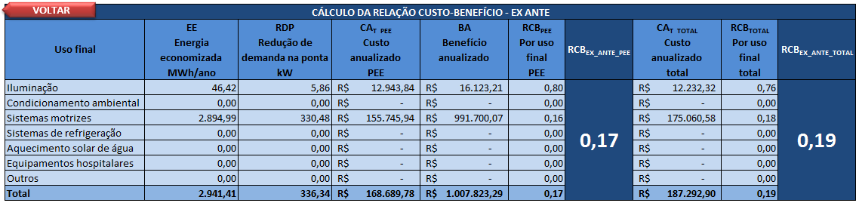
Observação: caso o proponente opte por utilizar a memória de cálculo no modelo ANEEL, deverá apresentar a resumo de benefícios conforme o exemplo acima.
- Premissas
Descrever as premissas adotadas para o projeto. Premissas são fatores associados ao escopo do projeto que, para fins de planejamento, são assumidos como verdadeiros, reais ou certos;

- Restrições
Descrever condições restritas do projeto, que poderão ser barreiras ou condições que limitam as entregas do projeto, como orçamento, prazo, outros estudos críticos, disponibilidade de recursos etc.;

- Escopo do Projeto
Descrever as atividades e/ou as ações especificas que fazem parte do escopo deste projeto, e que as atividades e/ou ações que NÃO fazem parte do escopo deste projeto.

- Descartes
Equipamentos patrimoniados junto ao poder público deverão citar a garantia do descarte, sem impactos para o projeto (Ex.: ares-condicionados, motores, entre outros).

- DETALHAMENTO DO PROJETO

- Descrição Detalhadas das Ações
Descrever o projeto e detalhar suas etapas, principalmente no que se refere às ações de eficiência energética ou que promovam economia de energia. Descrever as metodologias e tecnologias aplicadas ao projeto em todas as suas fases de execução para cada uso final. No detalhamento deve ser entregue ainda:

- Caracterização do sistema atual e o do sistema proposto.
Sugestão: Inserir captura em forma de imagem da aba correspondente aos usos que serão objetos de eficientização, na memória de cálculo, conforme exemplo abaixo:
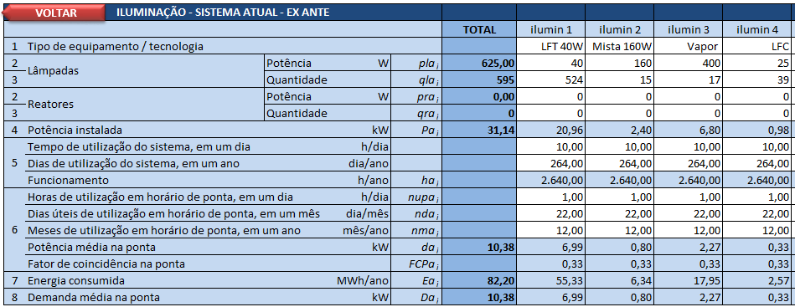
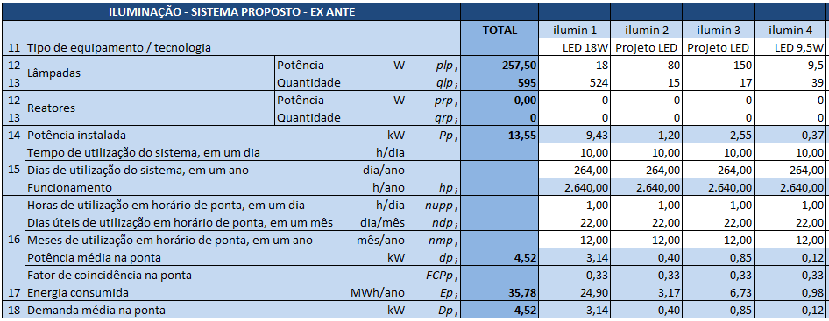
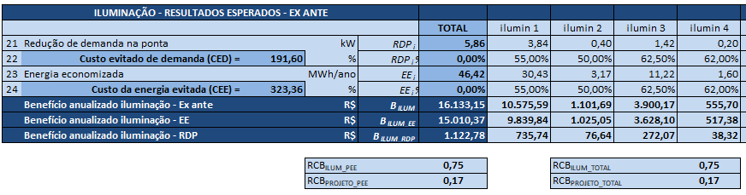

- Para sistema de aquecimento solar, inserir captura em forma de imagem da aba correspondente, conforme a memória de cálculo e exemplo abaixo:
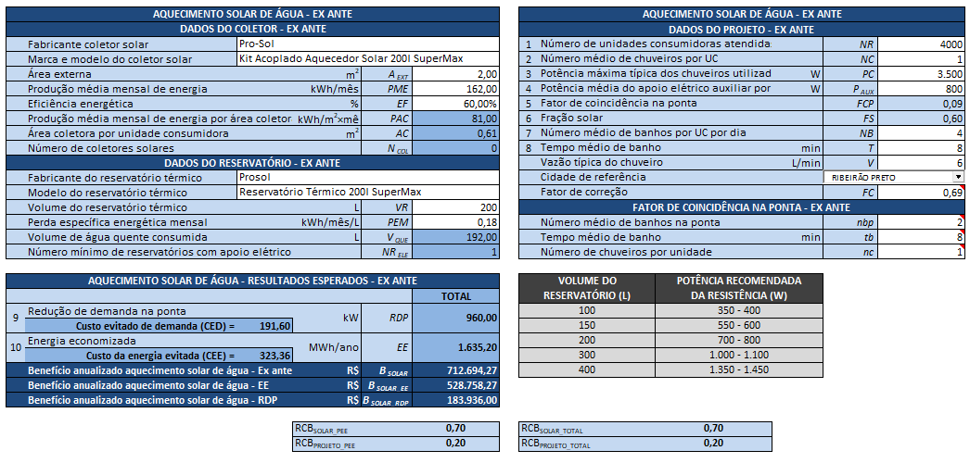

- Reatores
Não será necessário considerar as perdas dos reatores no cálculo de viabilidade.

- Geração Fotovoltaica ou outras Fontes Incentivadas
Propostas que contemplem geração fotovoltaica ou outras Fontes Incentivadas deverão também apresentar a simulação da geração esperada em software específico, bem como a simulação gráfica/visual do local onde serão instalados os módulos fotovoltaicos. Os projetos com geração fotovoltaica deverão contemplar no máximo de 100% do consumo da UC beneficiada, já considerando os descontos dos ganhos energéticos provenientes da eficientização através dos outros usos finais envolvidos no projeto.
Descrever características técnica do padrão da entrada de energia atual da unidade consumidora (categoria de fornecimento, equipamentos de proteção, cabos, aterramento etc.). Inserir fotos do padrão de entrada atual.

- Iluminação Pública
Propostas que contemplem iluminação pública deverão indicar o percentual do parque de iluminação pública que está sendo eficientizado frente ao total de pontos.
O proponente também deverá apresentar a sinalização das vias contempladas no projeto de acordo com o mapa do município.
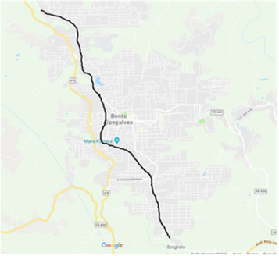

Além disso, o proponente deve informar por extenso, conforme tabela, a nomenclatura da via contemplada, quantidades e equipamentos atuais e propostos:

Logradouro | Sistema atual |  |  | Sistema proposto
 | Tecnologia | Potência (W) | Quantidade | Tipo | Potência (W) | Quantidade
Rua X | Vapor de sódio | 999 | 1 | LED | 999 | 1
Rua Y | Vapor metálico | 999 | 1 | LED | 999 | 1
Av. Z | Mista | 999 | 1 | LED | 999 | 1

- ESTRATÉGIA DE MEDIÇÃO E VERIFICAÇÃO DOS RESULTADOS (M&V)

Definir as variáveis independentes, como será gerado o modelo do consumo de referência e como será feito o cálculo da economia de energia e redução da demanda, conforme módulo 8 do PROPEE.

A critério da distribuidora, a metodologia de medição e verificação de resultados poderá ser realizada por terceiros. Os custos dessa etapa do projeto devem ser explicitados no respectivo orçamento.

Para a FASE PROPOSTA DE PROJETO (compreende a CPP) deve-se enviar a ESTRATÉGIA DE M&V contendo obrigatoriamente:

- Descrição da metodologia usada de M&V (A, B, C ou D);
- Justificativa para utilização da metodologia escolhida;
- Fronteira de medição e efeitos iterativos;
- Definição das variáveis independentes e que serão medidas;
- Metodologia de seleção das amostras para medição;
- Equipamentos que serão utilizados para medição e precisão;
- Procedimentos que serão adotados para estimativas;
- Metodologia dos cálculos das economias.

Durante EXECUÇÃO DO PROJETO (se selecionado) deve-se enviar o PLANO DE M&V contendo além dos itens acima:

- Resultados das medições realizadas para as variáveis definidas;
- Todos os registros das medições realizadas;
- Registro fotográfico da realização das medições;
- Cálculos das economias do projeto (valorados sob a ótica do sistema elétrico);
- Apresentação dos resultados comparando o previsto versus realizado;
- Justificativas (caso sejam observados desvios na avaliação ex post em relação à avaliação ex ante, eles deverão ser considerados e devidamente justificados).

- CUSTOS POR CATEGORIA CONTABIL E ORIGENS DOS RECURSOS

Inserir captura em forma de imagem da aba “CustoContabil” na memória de cálculo, conforme exemplo abaixo:
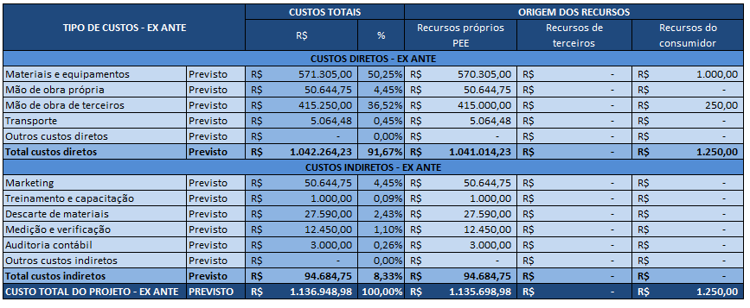
Observação: caso o proponente opte por utilizar a memória de cálculo no modelo ANEEL, deverá apresentar a relação de custos conforme o exemplo acima.

- TREINAMENTO E CAPACITAÇÃO

Informar claramente os seguintes tópicos:
- Conteúdo programático; (se necessário, incluir treinamento operacional dos equipamentos substituídos.)
- Público-alvo (estimar a quantidade de pessoas que serão atingida);
- Carga-horária;
- Custos relacionados.
- De acordo com o EDITAL no item 7.9 -Treinamento e Capacitação, o custo total da proposta de projeto nesta rubrica, não poderá ser maior que R$ 500,00 por pessoa treinada.

- GERENCIAMENTO DOS RISCOS

Descrever os riscos identificados e conhecidos inerente a todo o decorrer do projeto, seguindo o exemplo apresentado na tabela abaixo.

1 | 2 | 3 | 4 | 5 | 6 | 7
Nome do Responsável pela Identificação | Descrição do Risco | Consequência do Risco | Categoria do Risco | Plano de Ação | Nome do Responsável | Probabilidade de o Risco acontecer
João Paulo Silva | Chover sobre os materiais | Estragar materiais como cimentos, madeiras e ferros. | Externo | Guardar os madeirais em local protegido | Mayara | Baixa
João Paulo Silva | Chover durante a fundação | Paralização da obra e atraso no prazo | Externo | Programar a etapa de fundação para o mês de julho e agosto onde a probabilidade de chuva é mais baixa | Rodrigo | Baixa

Orientações Gerais:

  - Para a coluna 4 (quatro), “Categoria de Riscos” – deverá preencher a célula correspondente, utilizando as opções constante na tabela abaixo:

Condição | Descrição
Técnico | Riscos derivados de processos ou procedimentos de natureza técnica ou especializada.
Gerenciamento de Projeto | Riscos derivados de alocação de recursos inadequada, plano de qualidade de projeto inadequado, estimativas financeiras incompletas ou fora da realidade, problemas com aquisições, problemas de comunicação etc.
Organizacional | Riscos originados a partir da falta de priorização do projeto e sua execução dentro de áreas funcionais, escopo inconsistente ou mal descrito, falta de recursos financeiros, falta de mão-de-obra.
Externo | Riscos com origem em fatores externos ou que não estão sob controle do time do projeto e fora do âmbito de atuação.

  - Para a coluna 7 (sete), “Probabilidade de o Risco Acontecer” – deverá preencher a célula correspondente, utilizando as opções constante na tabela abaixo:

Muito baixa
Baixa
Média
Alta
Muito Alta

Obs.: Não há necessidade de apresentação de cronogramas físico e financeiro pois ao realizar submissão de proposta de projeto na presente Chamada Pública, o cliente aceita automaticamente todas as regras e diretrizes apresentadas no Edital, no caso com especial atenção ainda aos itens 4 - Fluxo de Pagamentos dos Projetos e 7.17 - Período de execução do projeto, aceitando-os cronogramas e fluxos apresentados ali da mesma forma, sem ressalvas.

ANEXOS

Inserir os documentos complementares para submissão do projeto nesta CHAMADA PÚBLICA DE PROJETOS.

Ver definição de "avaliação ex post", no Glossário - Anexo A.
Ver definição de "avaliação ex ante", no Glossário - Anexo A.

